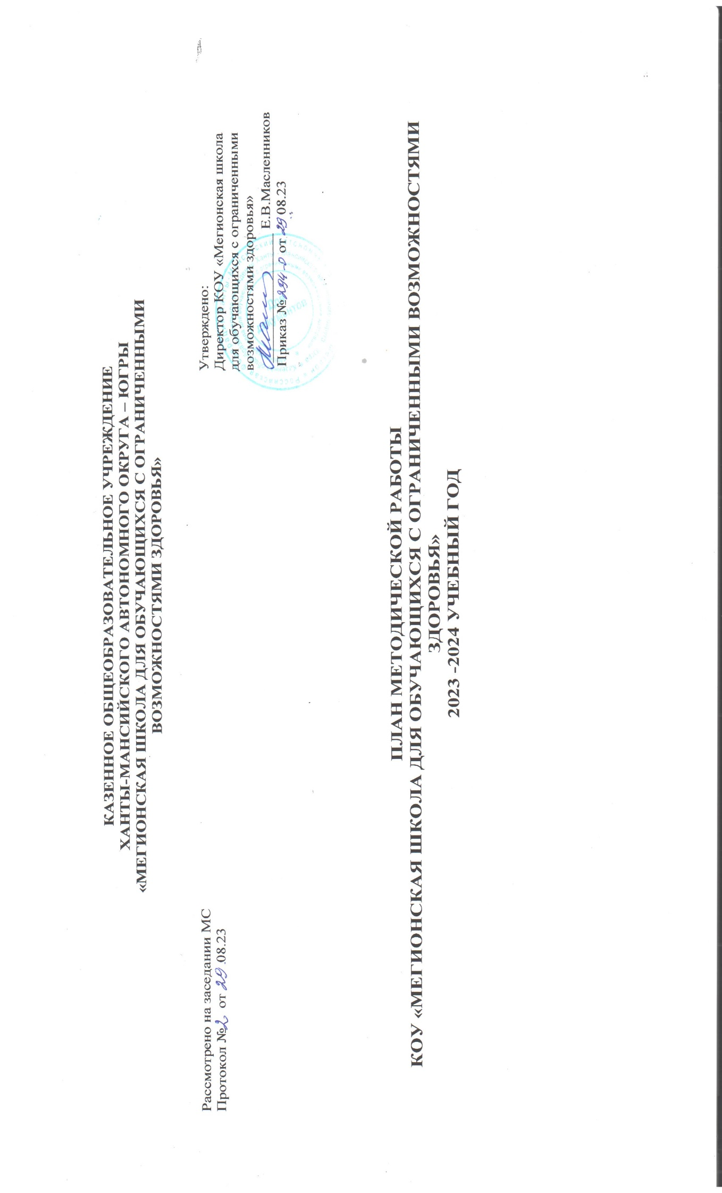
План
методической работы КОУ «Мегионская школа для обучающихся с ограниченными возможностями здоровья»
на 2022 -2023 учебный год
Единая методическая тема: «Развитие профессиональных компетентностей педагогов как фактор достижения современного качества образования и воспитания обучающихся в условиях реализации ФГОС О УО и введения ФАООП».
Цель: методическое сопровождение системного развития профессионального роста учителей, повышение качества образования и совершенствование образовательного процесса в соответствии с требованиями ФГОС О УО.
Задачи: ​1. Оптимизировать работу по использованию современных подходов в изучении учебных предметов на минимальном и достаточном уровнях.
2. Создать условия для обеспечения качественной оценки знаний учащихся при освоении ими учебных программ.
3. Создать условия для повышения профессиональной компетентности педагогов через их участие в профессиональных конкурсах, обучающих семинарах и курсовой подготовке.
4. Создать условия для обобщения и распространения положительного педагогического опыта творчески работающих учителей через организацию открытых уроков, проведение методических недель.
5. Продолжить работу по реализации компетентностного и личностно-ориентированного подхода в обучении согласно ФАОП.

Основные направления | Цели | Формы и виды деятельности | Содержание  деятельности | Сроки | Ответственные
1. Обеспечение управления методической работой | Обеспечить непрерывную связь системы научно-методической работы. | 1. Работа педагогического совета.  2. Работа методического совета.  3. Работа школьных МО.  4. Организация временных творческих групп.  5. Работа над ЕМТ. | 1. Темы педагогических советов.  2.Вопросы, планируемые на заседание МС  3. План работы всех МО | Август - сентябрь | Директор
2. Обеспечение условий для непрерывного совершенствования профессионального мастерства педагогических работников | Создать условия для непрерывного повышения уровня профессиональной компетентности учителя, совершенствовать их деятельность в опытно-экспериментальной работе через различные формы методической учёбы | 1. Семинары, «круглые столы», дефектологический всеобуч.  2. Работа с аттестуемыми учителями.  3. Работа с молодыми и новыми специалистами. | 1. Темы семинаров, дефектологического всеобуча. | Сентябрь- октябрь | Зам.директора по УР, ВР, методист, рук. МО.
3. Информационное обеспечение образовательного процесса | Обеспечить методическими и практическими материалами образовательный процесс | 1. Создание банка информационных материалов | 1. Создание методических материалов | В течение учебного года | Методист
4. Обеспечение условий для изучения, обобщения и распространения передового опыта | Выявить творческий уровень и потенциальные возможности учителей для изучения, обобщения и распространения их работы | Изучение опыта учителей школы | 1. Посещение уроков.  2. Творческие отчёты учителей по индивидуальным темам самообразования  3. Обмен опытом.  4. «Открытые» уроки.  5. Предметные декады (недели). | В теч. уч. года  Март – апрель | Зам.директора  по УР, ВР, методист, рук. МО.
5. Обеспечение внеклассной работы по учебным предметам | Создать условия для развития познавательных, интеллектуальных способностей обучающихся | Внеклассная работа по предмету. | 1. Предметные недели.  2. Школьные предметные олимпиады.  3. Творческие выставки | Ноябрь, апрель, май | Зам. директора по методист, рук. МО.
6. Обеспечение контрольно-аналитической экспертизы | 1.Выявить степень реализации задач, поставленных в методической работе школы.  2. Регулировать и корректировать уровень профессионального мастерства. | Организация контроля и анализа профессиональной подготовки учителей. | 1. Посещение и анализ уроков.  2. Анкетирование.  3. Экспертное оценивание аттестуемых учителей.  4. Смотр учебных кабинетов.  5.Диагностика. | В течение года, сентябрь, декабрь, май | Зам. директора, методист

План методической работы школы по направлениям

№ | Содержание работы | Срок | Участники | Ответственный | Формы отчётных документов
Работа с кадрами

1. Повышение квалификации
Цель: совершенствование системы работы с педагогическими кадрами по самооценке деятельности и повышению профессиональной компетентности

1.1 Курсовая переподготовка
1.1.1 | Составление плана прохождения курсов повышения квалификации  Перспективный план курсовой переподготовки | Сентябрь | Педагогический коллектив | Зам. директора по УР , ВР, методист | Перспективный план курсовой переподготовки
1.1.2 | Составление заявок по прохождению курсов  Организация прохождения курсов | Сентябрь | Педагогический коллектив | Зам. директора по УР , ВР, методист | Организация прохождения курсов
1.1.3 | Составление перспективного плана повышения квалификации педагогических кадров в связи с введением ФГОС | Сентябрь | Педагогический коллектив | Зам. директора по УР , ВР, методист | Повышение квалификации
1.2. Занятия школы профессионального мастерства. Работа с вновь прибывшими специалистами.
Цель: Сформировать профессиональные умения и навыки для успешного применения на практике.

По отдельному плану
1.3. Аттестация педагогических работников
Цель: определение соответствия уровня профессиональной компетентности и создание условий для повышения квалификационной категории педагогических работников
№ | Содержание работы | Срок | Участники | Ответственный | Формы отчётных документов
1.3.1 | Консультации по вопросам «Методические рекомендации по вопросам аттестации» | В течение года | Аттестующиеся | Методист
1.3.2 | Групповая консультация для аттестующийся педагогов «Анализ собственной педагогической деятельности» | Сентябрь | Аттестующиеся | Методист | Преодоление затруднений при написании педагогом самоанализа деятельности
1.3.3 | Индивидуальные консультации по заполнению заявлений при прохождении аттестации | В течение аттестационного периода | Аттестующиеся | Методист | Преодоление затруднений при написании педагогом заявлений
1.3.4 | Информирование о прохождении аттестации | Апрель-май | Аттестующиеся | Методист | Список педагогических работников, аттестующихся на категории
1.3.5 | Уточнение списка аттестуемых педагогических работников в 2023 -2024 учебном году | Сентябрь | Аттестующиеся | Методист | Список аттестуемых педагогических работников
1.3.6 | Издание приказов:  - О создании школьной аттестационной комиссии  - О создании экспертных групп  - Об аттестации  педагогических работников на квалификационную категорию | Сентябрь- октябрь | Аттестующиеся | Директор школы | Создание аттестационной комиссии, экспертных групп, распределение обязанностей по подготовке и оформлению документов
1.3.7 | Оформление стенда по аттестации | Сентябрь | Аттестующиеся | Секретарь аттестационной комиссии | Систематизация материалов к аттестации
1.3.8 | Распределение обязанностей и обучение членов аттестационной комиссии и экспертных групп | Сентябрь | Аттестующиеся | Председатель аттестационной комиссии | Организованный и качественный процесс проведения аттестации
1.3.9 | Разработка инструкции о порядке проведения экспертизы продуктов профессионально-педагогической деятельности для прохождения аттестации педагогических работников | Сентябрь | Аттестующиеся | Аттестационная комиссия | Инструкция о порядке проведения экспертизы продуктов профессиональной  педагогической деятельности для прохождения аттестации педагогических работников
1.3.10 | Индивидуальные консультации с аттестующимися педагогами по снятию тревожности | В течение года | Аттестующиеся | Педагог-психолог | Психологическое сопровождение процесса аттестации
1.3.11 | Изучение деятельности учителей, оформление необходимых документов для прохождения аттестации | Согласно графику | Аттестующиеся | Члены аттестационной комиссии, экспертные группы | Материал для экспертных заключений
1.3.12 | Проведение открытых мероприятий для учителей школы, представление собственного опыта работы аттестующимися педагогами | Согласно графику | Аттестующиеся учителя | Аттестующиеся учителя | Материал для экспертных заключений
1.3.13 | Творческие отчеты аттестующийся учителей | Согласно графику | Аттестующиеся учителя | Методист | Материал для экспертных заключений
1.3.14 | Оформление аналитических материалов по вопросу прохождения аттестации | По графику | Зам. директора по УР | Зам. директора по УР | Материал для экспертных заключений
  - Обобщение и распространение опыта работы
Цель: повышение качества образования через непрерывное развитие учительского потенциала подготовка, к обобщению и распространение результатов творческой деятельности педагогов
№ | Содержание работы | Срок | Участники | Ответственный | Формы отчётных документов
1.4.1 | Продолжение работы по выявлению, обобщению и распространению положительного опыта учителей школы. | В течение года | Педагоги | Учителя - предметники | Материалы опыта
1.4.2 | Оформление методической «копилки» | В течение года | Педагоги | Руководители МО | Конспекты, тезисы, доклады
1.4.3 | Представление опыта на заседаниях  МО | Декабрь | Педагоги | Руководители МО, учителя - предметники | Выработка рекомендаций для внедрения
1.4.4 | Представление опыта на методическом совете | Январь | Педагоги | Методист | Решение о распространении опыта
1.4.5 | Представление опыта на персональном сайте учителя | Декабрь | Педагоги | Руководители МО | Работа персонального сайта учителя
1.4.6 | Предоставление возможностей для показ практического применения опыта учителя | Февраль | Педагоги | Руководители МО, учителя предметники | Участие учителя в методический мероприятиях разного уровня
1.4.7 | Выработка рекомендаций по внедрению передового опыта | В течение года | Педагоги | Методист, руководители МО | Размещения на сайте, публикации.
2.Обеспечение управления методической работой
2.1 Работа над единой методической темой
№ | Содержание работы | Срок | Участники | Ответственный | Формы отчётных документов
2.1.1 | Диагностика образовательных потребностей и профессиональных затруднений педагогов  (в свете реализации ФГОС О УО) | июнь  2022 год | Педагогический коллектив | Методист | Справка результатов анкетирования
2.1.2 | Создание рабочей группы образовательной организации по реализации ФАООП | август  2022 г. | Педагогический коллектив | Медведева М.А. | Приказ «Об организации деятельности в организации по реализации ФГОС О УО»
2.1.3 | Проведение обследования по оценке готовности к введению ФАООП | август  2022 года  март  2022 года | Педагогический коллектив | Медведева М.А. | Экспертная оценка
2.1.4 | Разработка и утверждение плана работы по введению ФАООП основного общего образования в образовательной организации | сентябрь  2022 года | Методический совет | Медведева М.А.  Методист | План-график реализации ФГОС О УО в образовательной организации
2.1.5 | Разработка нормативно-правовых актов, обеспечивающих реализацию ФАООП | В течение года | Методический совет | Методист | Внесение изменений в локальные акты образовательной организации
2.1.6 | Участие в курсах повышения квалификации и обучающих семинарах по вопросам реализации ФГОС О УО | В течение года | Администрация и педагогический коллектив | Методист | Оформление заявок на курсы и семинары
2.1.7 | Работа постоянно действующего внутреннего практикоориентированного семинара для педагогов по теме «Изучаем и работаем по ФГОС О УО» | В течение года | Педагогический коллектив | Медведева М.А.  Методист | Материалы семинаров
2.1.8 | Консультирование педагогов, родителей по проблеме внедрения ФГОС О УО с целью повышения уровня их компетентности. | В течение года | Педагогический коллектив | Медведева М.А.  Методист | Разработка методических рекомендаций
2.1.9 | Информационное сопровождение о ходе введения и реализации ФГОС О УО. | В течение года | Методический совет | Тарабаева Л.В.  Медведева М.А | Информация  на школьном сайте
2.1.10 | Подведение итогов работы по реализации ФГОС О УО на педагогическом совете. | июнь  2023года  (1 неделя) | Педагогический коллектив | Методист | Презентация
2.2 Педагогический совет
№ | Содержание | Задачи | Прогнозируемые результаты | Срок | Ответствен.  лицо
2.2.1 | Установочный педсовет.  Утверждение плана работы школы на 2023 -2024 учебный год» | Мобилизация усилий педагогического коллектива на выполнение новых задач школы в соответствии с требованиями ФГОС О УО | Утверждение плана работы школы на новый учебный год. | Август | Масленников Е.В.
2.2.2 | «Школа – территория здоровья. Здоровьесберегающее пространство школы». | Обобщить опыт работы образовательной организации с семьями обучающихся с О УО | Организация сотрудничества семьи и школы в соответствии с требованиями ФГОС О УО. | Ноябрь | Масленников Е.В.  Методист
2.2.3 | «Деятельностный и дифференцированный подход в обучении как механизм реализации ФАООП.» | Внедрение в учебно-воспитательный процесс новых образовательных технологий с целью достижения современного качества образования в соответствии с требованиями ФГОС О УО. | Ознакомление с теоретическими основами и практическим педагогическим опытом | Январь | Масленников Е.В.  Методист
2.2.4 | «Семья и школа. Пути сотрудничества в вопросах духовно-нравственного воспитания ребёнка в ходе реализации ФАООП» | Внедрение в учебно-воспитательный процесс технологий в соответствии с требованиями ФГОС О УО. | Ознакомление с теоретическими основами и практическим педагогическим опытом внедрения | Март | Масленников Е.В.  Методист
2.2.4.1 | «Педагогический потенциал» Деловая игра  Тема: «Мастер на все руки» | Внедрение в учебно-воспитательный процесс технологий в соответствии с требованиями ФГОС О УО. | Ознакомление с теоретическими основами и практическим педагогическим опытом внедрения | май | Масленников Е.В. Медведева М.А.  Методист
2.2.5 | Итоговый педсовет: «Анализ работы школы в 2023 -2024 учебном году. Мониторинг условий для реализации ФГОС О УО в образовательной организации и внедрения ФАООП».  О допуске учащихся 9-х,11-х классов к экзамену по трудовому обучению.  О переводе учащихся 1-8,10-х классов. | Обсуждение результатов, проблем, перспектив работы школы в свете введения ФГОС О УО | Утверждение анализа работы школы и задач на новый учебный год. | Май | Масленников Е.В.  Медведева М.А.
2.2.6 | О выпуске учащихся 9-х ,11-х классов и выдаче документов об образовании | Анализ итоговой аттестации |  | Май | Масленников Е.В. Медведева М.А.
2.3 Методический совет Цель: Реализация задач методической работы на текущий учебный год
№ | Содержание | Задачи | Прогнозируемые результаты | Срок | Ответствен.  лицо
2.3.1 | Заседание № 1  - Утверждение плана методической работы на 2023 -2024 учебный год.  - Создание рабочей группы образовательной организации по реализации ФГОС ОО с У/О и внедрения ФАООП - Рассмотрение адаптированных рабочих программ с приложениями) | Обсудить скорректированный план работы школы по основным направлениям методической работы. | Утверждение плана методической работы на новый учебный год, работы МО, реализация единой методической темы школы. | Август | Методист  Медведева М.А.
2.3.2 | Заседание № 2  - Подготовка к педагогическому совету «Школа – территория здоровья. Здоровьесберегающее пространство школы».  - Планирование содержания и форм проведения методической надели учителей начальных классов, дефектологического всеобуча, семинара (по плану в ноябре).  - Анализ диагностических контрольных работ (начало года).  - Отчёт об организации работы по реализации ФГОС О УО и внедрению ФАООП | Создание творческих групп по подготовке к педсовету, семинару | Составление плана подготовки к педсовету, семинару | Сентябрь | Методист  Медведева М.А.
2.3.3 | Заседание №3  - Планирование содержания и форм проведения, дефектологического всеобуча, семинара, методической недели учителей трудового обучения (по плану в январе).  - Подготовка к педсовету «Деятельностный и дифференцированный подход в обучении как механизм реализации ФАООП». Организация работы по индивидуальным адаптированным программам обучающихся, находящимися на индивидуальном обучении.  - Корректировка плана методической работы школы на II полугодие.  - Отчёт об организации работы по реализации ФГОС О у/о и внедрении ФАООП | Создание творческих групп по подготовке к педсовету, семинару | Составление плана подготовки к педсовету, семинару | Ноябрь | Методист  Медведева М.А.
2.3.4 | Заседание №4  - Планирование содержания и форм проведения, дефектологического всеобуча, семинара, недели МО гуманитарного цикла (по плану в апреле).  - Подготовка к педсовету «Семья и школа. Пути сотрудничества в вопросах духовно-нравственного воспитания ребёнка в ходе реализации ФГОС О УО»- Планирование и организация Олимпиады по трудовому обучению.  - Подготовка к проведению Недели Спорта  - Анализ диагностических контрольных работ за 1 полугодие.  - Отчёт об организации работы по реализации ФГОС О у/о и внедрении ФАООП | Создание творческих групп по подготовке к педсовету, семинару Внедрение в учебно-воспитательный процесс новых образовательных технологий с целью достижения современного качества образования в соответствии с требованиями ФГОС ОВЗ. | Составление плана подготовки к педсовету, семинару Ознакомление с теоретическими основами и практическим педагогическим опытом | Январь | Методист  Медведева М.А.
2.3.5 | Заседание №5  - Организация работы по повышению педагогического мастерства педагогических работников:  - организация работы учителей над темами самообразования;  - Курсовая подготовка учителей.  - подготовка к проведению деловой игры «Мастер на все руки»  - Рассмотрение экзаменационных материалов.  - Утверждение перечня учебников на 2024 - 2025 учебный год.  - Отчёт об организации работы по реализации ФГОС О УО и внедрении ФАООП | Обсудить скорректированный план  курсовой подготовки, планы подготовки указанных мероприятий. | Составление и утверждение планов. | Март | Методист  Медведева М.А.
2.3.6 | Заседание №6. Май  1. Подготовка к итоговой аттестации учащихся по трудовому обучению.  2. Распространение ППО при работе над единой методической темой школы.  3. Анализ диагностических работ за 2023 - 2024 учебный год  4. Подготовка к проведению анализа методической работы.  5. Отчёт об организации работы по реализации ФГОС О у/о и внедрении ФАООП | Определить степень реализации поставленных задач, выявить возникшие проблемы, наметить пути их решения. | Анализ методической работы школы довести до сведения коллектива | Май | Методист  Медведева М.А.
2.4 Работа школьных методических объединений
№ | Содержание деятельности | Формы работы | Цель работы | Срок | Ответственные
2.4.1 | Планирование работы МО на 2023 -2024 учебный год | Заседание МО №1 | Согласование плана работы МО, определение основных направлений работы по введению ФГОС О УО | Июнь 2022 г. | Руководители МО
2.4.2 | Разработка и обсуждение рабочих программ на новый учебный год | Экспертиза рабочих программ по предметам, программ внеурочной деятельности | Соблюдение единых требования к разработке программ по предметам и внеурочной деятельности в соответствии с требованиям ФГОС О УО | Август 2022 г. | Руководители МО
2.4.3 | Создание УМК и оценочного материала для реализации АООП | Заполнение информационных карт | Анализ учебно-методического обеспечения АООП | Сентябрь  2022 г. | Педагоги
2.4.4. | Основные направления реализации ФГОС О УО И внедрении ФАООП | Заседание МО №2  Изучение методических материалов | Освоение и внедрение основных концептуальных положений ФГОС О УО | Сентябрь 2022 г. | Руководители МО
2.4.5. | Современные подходы к организации урочной и внеурочной работы по предметам в соответствии с требованиями ФГОС О УО и ФАООП | Составление графика открытых уроков и занятий.  Организация взаимопосещений уроков и занятий | Работа по освоению учителями современных методик и технологий деятельностного и дифференцирован-  ного подходов | Октябрь-  Декабрь  2022 г. | Руководители МО  Педагоги
2.4.6 | Организация внеурочной деятельности в соответствии с требованиями ФГОС О УО и ФАООП | Организация внеклассной работы по предмету. | Совершенствование внеурочной деятельности  с целью обеспечения индивидуальных потребностей для самореализации обучающихся и социальной адаптации. | Уч. год | Педагоги
2.4.7 | Проведение текущей, промежуточной, итоговой аттестации обучающихся | Утверждение процедуры аттестации  Самоанализ итогов контроля | Организация мониторинга качества образовательного процесса | Уч. год | Педагоги
2.4.8 | Методы достижения жизненных компетенций, обучающихся в условиях реализации ФГОС О УО и внедрении ФАООП | Заседание МО №3  Круглый стол | Максимальное расширение практико-ориентированного и действенного характера содержания образования | Декабрь  2022 г. | Руководитель МО
2.4.9 | Работа педагогов над индивидуальной темой по самообразованию | План работы педагога над индивидуальной темой | Персональное определение педагогами актуальных проблем введения ФГОС УО, которых они будут осваивать. | Сентябрь-апрель | Педагоги
2.4.10 | Комплексный подход к оценке предметных и личностных результатов освоения программ | Заседание МО | Подбор наиболее эффективной системы оценки достижения планируемых результатов освоения программ как одна из составляющих АООП в рамках ФГОС О УО | Апрель 2023г. | Руководитель МО
2.4.11 | Мониторинг готовности педагогов к реализации ФАООП | Диагностика образовательных потребностей и профессиональных затруднений педагогов  (в свете реализации ФГОС ОВЗ) | Анализ профессиональной готовности педагогических работников в свете реализации реализации ФГОС | Апрель 2023 г. | Руководитель МО
1.4.12 | Анализ работы МО  за 2023 -2024 уч. год | Заседание МО | Обсуждение результатов, проблем, перспектив работы МО по реализации ФГОС О УО | Май 2023 г. | Руководитель МО
3. Обеспечение условий для непрерывного совершенствования профессионального мастерства педагогических работников
3.1 Методические семинары
Цель: совершенствование методического уровня педагогов, овладение новыми педагогическими технологиями, повышение профессиональной компетентности педагога. Практическое изучение вопросов, являющихся проблемными для учителя.
3.1.1 | Методический семинар  Особенности реализации рабочей программы Вариант 1 в соответствии с ФАООП | Внедрение в коррекционно - воспитательный процесс новых технологий . | Ознакомление с теоретическими основами и практическим педагогическим опытом внедрения | Ноябрь | Методист
3.1..2 | Круглый стол  Особенности реализации рабочей программы Вариант 2 в соответствии с ФАООП | Внедрение в учебно-воспитательный процесс новых образовательных технологий с целью достижения современного качества образования в соответствии с требованиями ФГОС О УО. | Ознакомление с теоретическими основами и практическим педагогическим опытом внедрения | Январь | Методист
3.1.3 | Семинар – практикум  Особенности коррекционной работы в соответствии с ФАООП | Внедрение в учебно-воспитательный процесс новых образовательных технологий с целью достижения современного качества образования в соответствии с требованиями ФГОС О УО. | Ознакомление с теоретическими основами и практическим педагогическим опытом внедрения | Март | Методист
3.2 Дефектологическому всеобуч:
3.2.1 | «Технология альтернативной коммуникации в работе учителя –логопеда» | Оказание методической помощи | Методические рекомендации по работе с детьми с РАС | Ноябрь | Педагоги – психологи, дефектологи, учителя – логопеды.
3.2.2 | «Технология альтернативной коммуникации в работе с неговорящими детьми с ТМНР и РАС ( из опыта работы педагогов) | Оказание методической помощи | Методические рекомендации по работе с детьми с РАС | Январь | Педагоги – психологи, дефектологи, учителя – логопеды.
3.2.3 | «Профилактика и коррекция агрессивного поведения учащихся с нарушением интеллекта приёмами арт-терапии» | Оказание методической помощи | Методические рекомендации по работе с детьми с РАС | Март | Педагоги – психологи, дефектологи, учителя – логопеды.
4. Информационное обеспечение образовательного процесса
№ | Содержание | Задачи | Прогнозируемые результаты | Срок | Ответственные
4.1 | «Сопровождение введения ФГОС О у/о в 8 -11- х классах» | Разработки, методические материалы | Заполнение карты | Сентябрь – май | Зам.директора по УР, ВР  Методист
4.2 | «Организация мониторинга учебной и внеучебной деятельности» | Разработки, методические материалы | Заполнение карты | Сентябрь – май | Зам.директора по УР, ВР
4.3 | «Мониторинг ВПФ» (буд) | Подготовка методических рекомендаций | Заполнение карты | Октябрь | Зам. директора по УР, ВР
5. Изучение, обобщение и распространение педагогического опыта
№ | Содержание | Задачи | Прогнозируемые результаты | Срок | Ответственные
4.1 | Смотр-конкурс рабочих программ  «Я реализую ФГОС О УО» | Совершенствование программного обеспечения образовательного процесса в соответствии с требованиями ФГОС О УО | Общественная презентация рабочих программ по предметам, программ дополнительного образования, программ внеурочной деятельности. | сентябрь  2022 года | Методический совет
4.3 | Методический конкурс авторских материалов по сопровождению образования детей с ОВЗ  "Введение и реализация ФГОС: педагогический опыт инноваций" | Совершенствование методического обеспечения образовательного процесса в соответствии с требованиями ФГОС О УО | Создание педагогами собственных методических разработок для обеспечения образовательного процесса. | до 10 февраля  2023 года | Методический совет
4.4 | Наличие методических разработок-публикаций. | Обобщение и распространение передового опыта в печатных изданиях. | Приобретение авторских прав | По желанию | Пед. коллектив
4.5 | Использование ресурсов сетевых сообществ. | Обобщение и распространение передового опыта в сети Интернет | Общественное признание авторской методики | По желанию | Пед. коллектив
4.6 | Наличие методических разработок-публикаций. | Обобщение и распространение передового опыта в печатных изданиях. | Приобретение авторских прав | По желанию | Пед. коллектив
4.7 | Использование ресурсов сетевых сообществ. | Обобщение и распространение передового опыта в сети Интернет | Общественное признание авторской методики | По желанию | Пед. коллектив
4.8 | Оформление  портфолио педагогов | Размещение портфолио на официальном школьном сайте | Презентация успешности педагогов | На начало каждого года | Пед. коллектив
4.9 | Работа по самообразованию | Обобщение и распространение собственного опыта работы на заседании МО | Внедрение положительного опыта работы в педагог. практику | В теч. года | Пед. коллектив
4.10 | Методическая неделя  «Обобщение опыта по методической теме» | Обобщение работы школьных МО | Внедрение положительного опыта работы в педагог. Практику | Июнь 2023 | Руководит. МО
5. Обеспечение внеклассной работы
5.1 | Предметные недели | Повысить интерес учащихся к изучаемым предметам, способствовать формированию социальных компетенций | Отчёт о проведении предметной недели | По плану  МО школы | Руководит. МО
5.2 | Творческие конкурсы | Поиск и поддержка одарённых детей | Учёт личных достижений  обучающихся | По положен. | Пед. коллектив
5.3 | Экскурсионная работа | Совершенствование работы по социализации и профориентации обучающихся. | Творческий отчёт по итогам экскурсий | По договор. | Пед. коллектив
5.4 | Связь с внешкольными учреждениями | Расширение социума обучающихся | Развитие социал. партнёрства | В теч. года | Руководит. МО
5.5 | Проектная деятельность | Реализация социально-значимых проектов | Защита проектов | В теч. года | Пед. коллектив
6. Обеспечение контрольно-аналитической экспертизы
6.1 | Посещение и анализ уроков.  Анкетирование учителей и учащихся. | Изучение уровня подготовки учителя. Изучение затруднений | Протоколы, справки | Сентябрь - май | Медведева М.А.  Методист
6.2 | Экспертное оценивание аттестуемых учителей. Заполнение карты результативности. | Изучение портфолио | Заполнение карты | В течение года по плану аттестации | Медведева М.А.  Методист
6.3 | Смотр учебных кабинетов | Изучение наполнения дидактическим материалом | Справка | 2 раза в год | Медведева М.А.  Методист
6.4 | Диагностика успешности учителя. | Проведение анкетирования | Анкеты | Май | Медведева М.А.  Методист

Методист Н.Г.Ковальчук

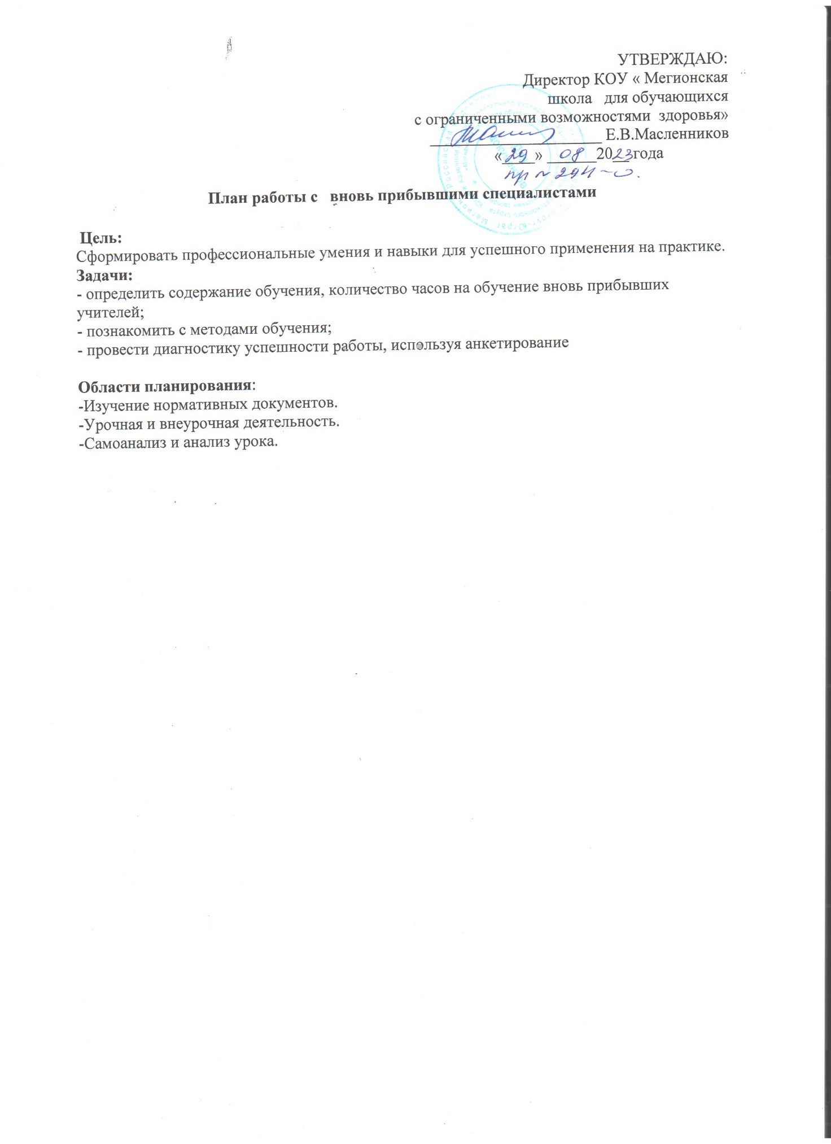

УТВЕРЖДАЮ:
Директор КОУ « Мегионская школа для обучающихся
с ограниченными возможностями здоровья»
_____________________ Е.В.Масленников
«____» ______20__ года

План работы с вновь прибывшими специалистами

Цель:
Сформировать профессиональные умения и навыки для успешного применения на практике.
Задачи:
- определить содержание обучения, количество часов на обучение вновь прибывших учителей;
- познакомить с методами обучения;
- провести диагностику успешности работы, используя анкетирование

Области планирования:
-Изучение нормативных документов.
-Урочная и внеурочная деятельность.
-Самоанализ и анализ урока.

Содержание обучения | Ожидаемые результаты | Методы обучения | Количество часов
Познакомить с учебным планом, программой, календарно -тематическим планированием, с документами строгой отчётности. | Знать практические требования и содержание программы; уметь отбирать учебный материал; грамотно вести документацию, оформлять личные дела учащихся, классные журналы. | Консультация,  знакомство с инструкциями. | Сентябрь.  2 часа.
Освоить методику планирования урока. | Ставить цели, задачи, планировать этапы, соблюдать баланс времени, осуществлять отбор учебного материала, уметь соотносить существенную информацию с содержанием учебника. | Консультация, посещение и анализ  Посещение уроков у учителей- наставников; практикум. | Октябрь  2 часа  Ноябрь  2 часа.
Самоанализ урока | Уметь делать самоанализ урока, видеть сильные и слабые стороны урока, корректировать слабые стороны урока и улучшать их. | Самообразование, чтение методической литературы, проведение уроков для наставника. | Декабрь.  2 часа.  Январь  2 часа
Контроль оценки знаний учащихся. | Уметь объективно оценивать учащихся в соответствии с нормами оценивания. | Консультация, изучение нормативных документов, практические занятия. | Февраль  2 часа  Март  2 часа.
Формы организации деятельности учащихся на уроке. | Уметь правильно организовать деятельность учащихся на уроке, использовать эффективные формы организации, уметь поддерживать внимание учащихся. | Чтение методической литературы, проведение уроков для наставников, комплекснорефлексивное обучение. | Апрель.  2 часа.
Выявление затруднений в работе молодого учителя. | Уметь анализировать свой опыт, трудности, успехи. | Анкетирование, беседа. | Май.  2часа.

Методист Н.Г.Ковальчук

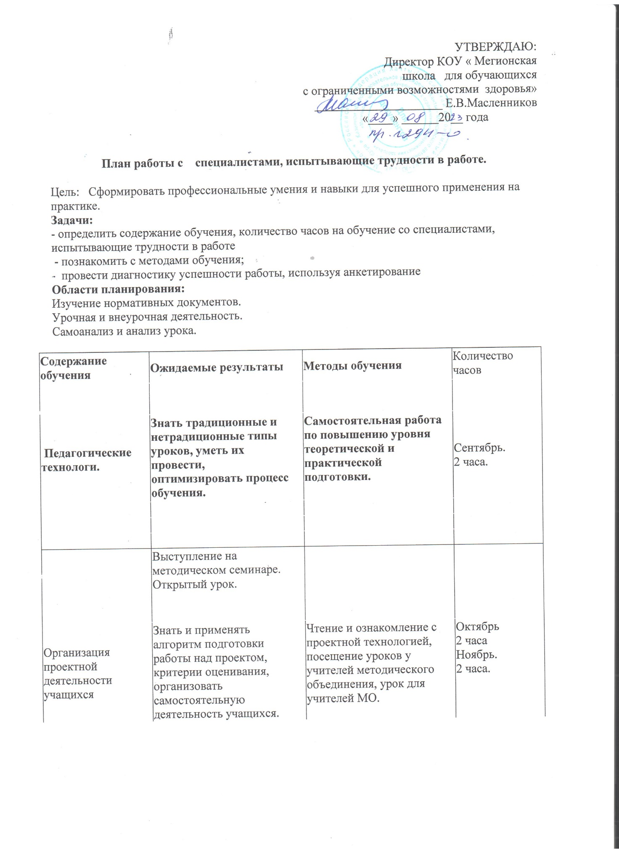

УТВЕРЖДАЮ:
Директор КОУ « Мегионская школа для обучающихся
с ограниченными возможностями здоровья»
_____________________ Е.В.Масленников
«____» ______20__ года

План работы с специалистами, испытывающие трудности в работе.

Цель: Сформировать профессиональные умения и навыки для успешного применения на практике.
Задачи:
- определить содержание обучения, количество часов на обучение со специалистами, испытывающие трудности в работе
- познакомить с методами обучения;
- провести диагностику успешности работы, используя анкетирование
Области планирования:
Изучение нормативных документов.
Урочная и внеурочная деятельность.
Самоанализ и анализ урока.

Содержание обучения | Ожидаемые результаты | Методы обучения | Количество часов
Педагогические технологи. | Знать традиционные и нетрадиционные типы уроков, уметь их провести, оптимизировать процесс обучения. | Самостоятельная работа по повышению уровня теоретической и практической подготовки. | Сентябрь.  2 часа.
 | Выступление на методическом семинаре. Открытый урок.
Организация проектной деятельности учащихся | Знать и применять алгоритм подготовки работы над проектом, критерии оценивания, организовать самостоятельную деятельность учащихся. | Чтение и ознакомление с проектной технологией, посещение уроков у учителей методического объединения, урок для учителей МО. | Октябрь  2 часа  Ноябрь.  2 часа.
Внеклассная работа по предмету. | Уметь формировать познавательный интерес у учащихся, привлекать их к участию в олимпиадах, конкурсах.  Открытое мероприятие | Открытое мероприятие для учителей МО, выступление на методическом семинаре по определённой теме. | Декабрь  2 часа  Январь.  2 часа.
Планирование работы классного руководителя. | Составление плана воспитательной работы. Знать методику проведения родительских собраний. | Чтение методической литературы, консультации психолога, изучения опыта опытных учителей. | Февраль. 2 часа. Март  2 часа
Диагностика результатов обучения. | Анализировать деятельность и полученные результаты, сравнивать, планировать шаги по улучшению. | Практическое занятие, самостоятельная работа по повышению уровня своей теоретической и практической подготовки. | Апрель  2 часа  Май.  2 часа

Методист Н.Г.Ковальчук

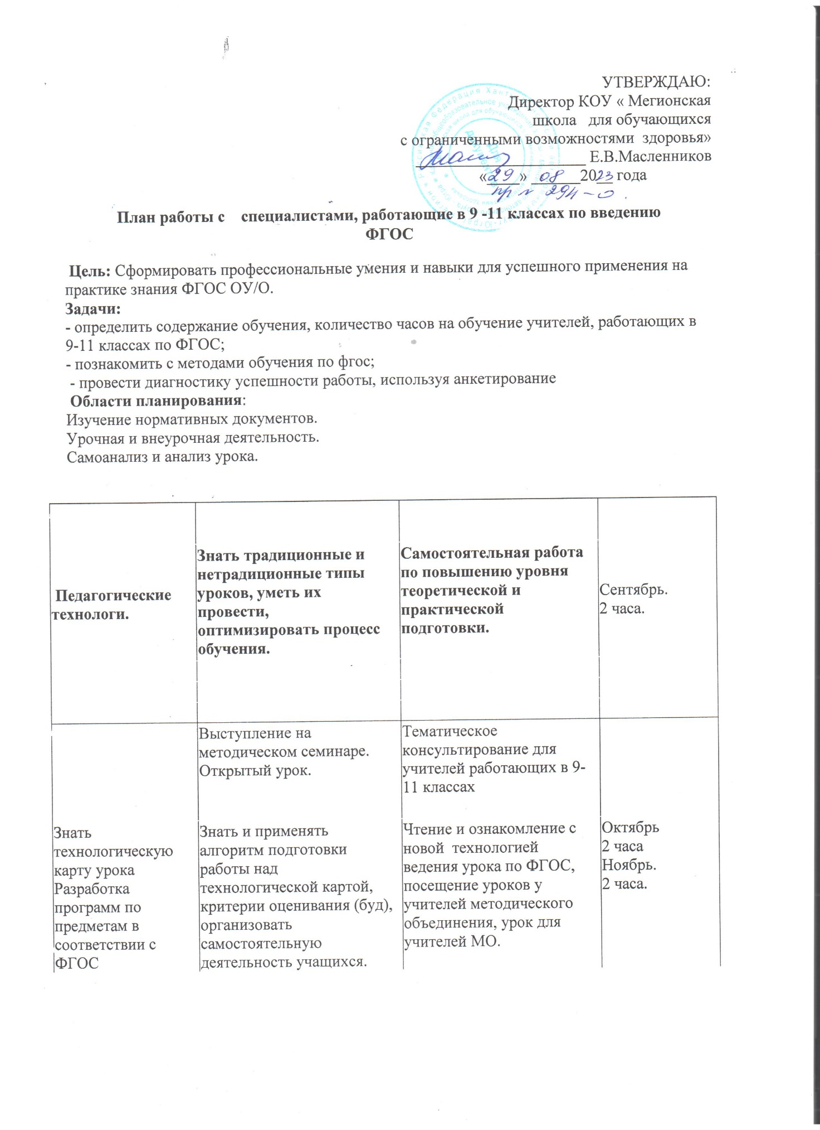

УТВЕРЖДАЮ:
Директор КОУ « Мегионская школа для обучающихся
с ограниченными возможностями здоровья»
_____________________ Е.В.Масленников
«____» ______20__ года

План работы с специалистами, работающие в 9 -11 классах по введению ФГОС
Цель: Сформировать профессиональные умения и навыки для успешного применения на практике знания ФГОС ОУ/О.
Задачи:
- определить содержание обучения, количество часов на обучение учителей, работающих в 9-11 классах по ФГОС;
- познакомить с методами обучения по фгос;
- провести диагностику успешности работы, используя анкетирование
Области планирования:
Изучение нормативных документов.
Урочная и внеурочная деятельность.
Самоанализ и анализ урока.

Педагогические технологи. | Знать традиционные и нетрадиционные типы уроков, уметь их провести, оптимизировать процесс обучения. | Самостоятельная работа по повышению уровня теоретической и практической подготовки. | Сентябрь.  2 часа.
 | Выступление на методическом семинаре. Открытый урок. | Тематическое консультирование для учителей работающих в 9-11 классах
Знать технологическую карту урока  Разработка программ по предметам в соответствии с ФГОС | Знать и применять алгоритм подготовки работы над технологической картой, критерии оценивания (буд), организовать самостоятельную деятельность учащихся. | Чтение и ознакомление с новой технологией ведения урока по ФГОС, посещение уроков у учителей методического объединения, урок для учителей МО. | Октябрь  2 часа  Ноябрь.  2 часа.
Внеклассная работа по предмету. | Уметь формировать познавательный интерес у учащихся, привлекать их к участию в олимпиадах, конкурсах.  Открытое мероприятие | Открытое мероприятие для учителей МО, выступление на методическом семинаре по определённой теме. | Декабрь  2 часа  Январь.  2 часа.
Планирование работы классного руководителя. | Составление плана воспитательной работы. Знать методику проведения родительских собраний. | Чтение методической литературы, консультации психолога, изучения опыта опытных учителей. | Февраль. 2 часа. Март  2 часа
Диагностика результатов обучения. | Анализировать деятельность и полученные результаты (буды), сравнивать, планировать шаги по улучшению. | Практическое занятие, самостоятельная работа по повышению уровня своей теоретической и практической подготовки. | Апрель  2 часа  Май.  2 часа

Методист: Н.Г.Ковальчук

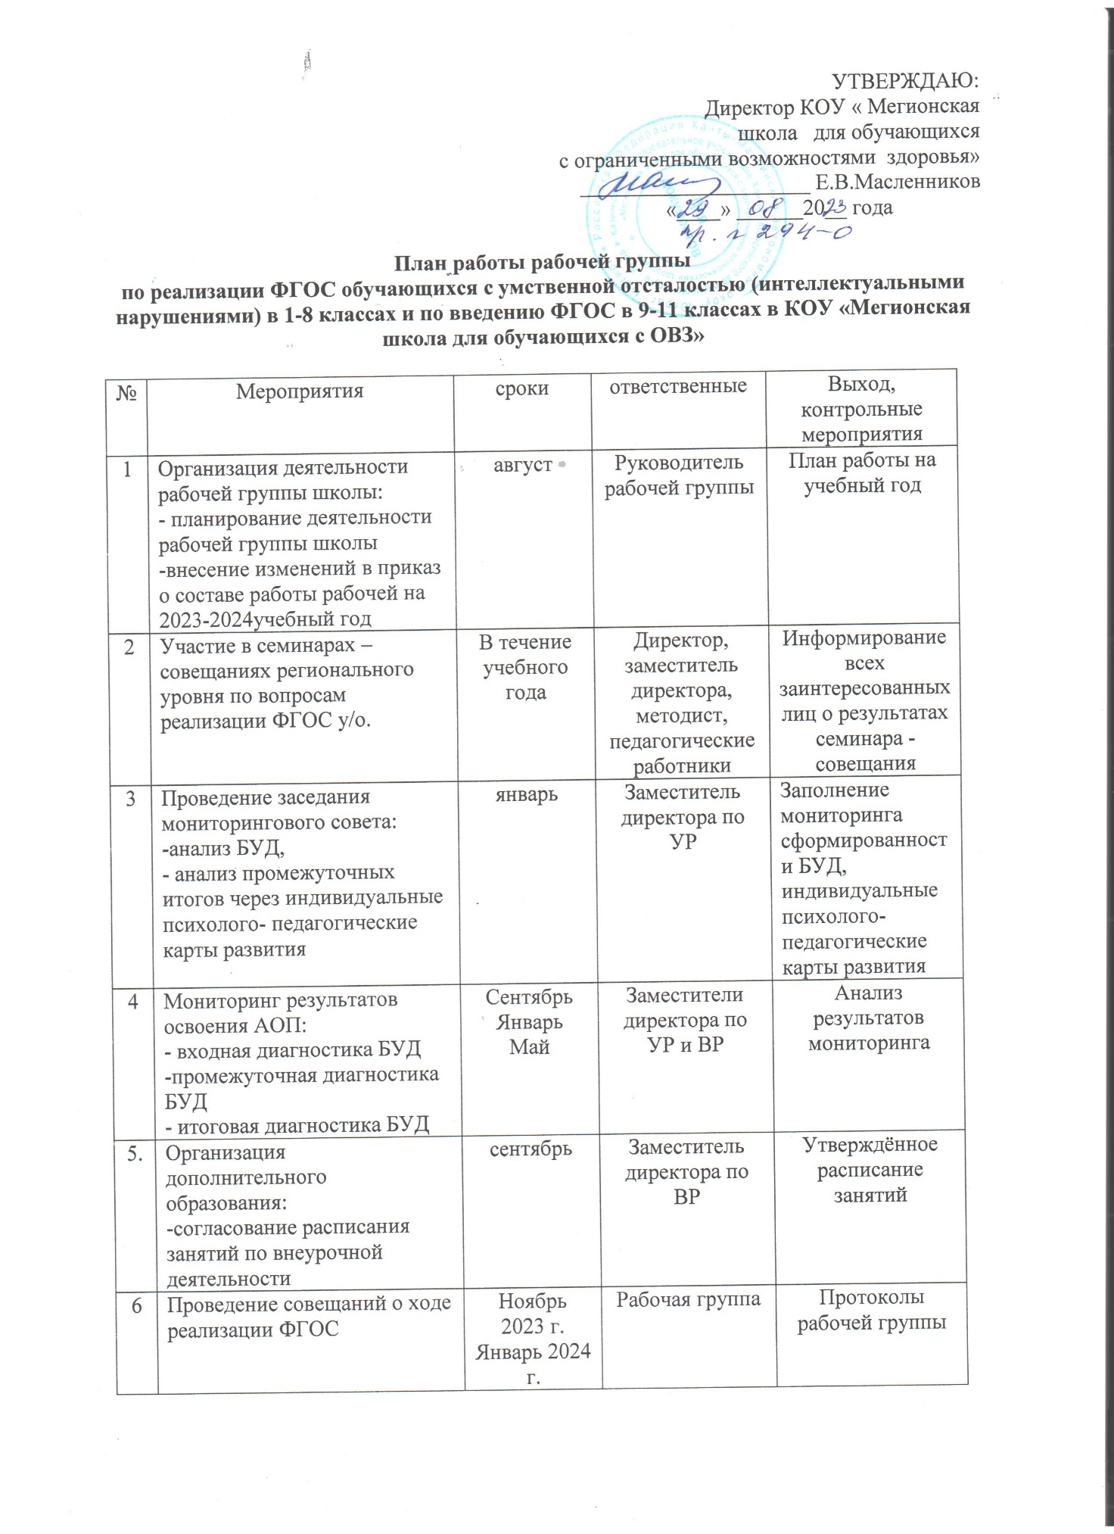

УТВЕРЖДАЮ:
Директор КОУ « Мегионская школа для обучающихся
с ограниченными возможностями здоровья»

_____________________ Е.В.Масленников
«____» ______20__ года

План работы рабочей группы
по реализации ФГОС обучающихся с умственной отсталостью (интеллектуальными нарушениями) в 1-8 классах и по введению ФГОС в 9-11 классах в КОУ «Мегионская школа для обучающихся с ОВЗ»

№ | Мероприятия | сроки | ответственные | Выход, контрольные мероприятия
1 | Организация деятельности рабочей группы школы:  - планирование деятельности рабочей группы школы  -внесение изменений в приказ о составе работы рабочей на 2023-2024учебный год | август | Руководитель рабочей группы | План работы на учебный год
2 | Участие в семинарах – совещаниях регионального уровня по вопросам реализации ФГОС у/о. | В течение учебного года | Директор, заместитель директора, методист, педагогические работники | Информирование всех заинтересованных лиц о результатах семинара - совещания
3 | Проведение заседания мониторингового совета:  -анализ БУД,  - анализ промежуточных итогов через индивидуальные психолого- педагогические карты развития | январь | Заместитель директора по УР | Заполнение мониторинга сформированности БУД, индивидуальные психолого- педагогические карты развития
4 | Мониторинг результатов освоения АОП:  - входная диагностика БУД  -промежуточная диагностика БУД  - итоговая диагностика БУД | Сентябрь  Январь  Май | Заместители директора по УР и ВР | Анализ результатов мониторинга
5. | Организация дополнительного образования:  -согласование расписания занятий по внеурочной деятельности | сентябрь | Заместитель директора по ВР | Утверждённое расписание занятий
6 | Проведение совещаний о ходе реализации ФГОС | Ноябрь 2023 г.  Январь 2024 г.  Май 2024 г. | Рабочая группа | Протоколы рабочей группы
7 | Организация работы семинара, педагогических советов по вопросам ФГОС О у/о | По плану методической работы | Заместитель директора по УР, методист, руководитель МО | Обобщённый опыт и методические рекомендации для учителей ОУ
8 | Методическое обеспечение диагностики учебных достижений учащихся на начало, середину и конец учебного года. Подбор диагностического инструментария | Сентябрь  Январь  апрель | Руководитель МО,методист | Банк диагностик
9 | Методическое обеспечение внеурочной деятельности:  -анализ работы кружков | По графику работы ВШК | Заместитель директора по ВР, методист, учителя | Анализ проблем, вынесенных на обсуждение
10 | Посещение и взаимопосещение уроков и воспитательных занятий воспитательных занятий с последующим анализом | В течение года | Администрация, руководители МО, педагоги | Обмен опытом
11 | Прохождение курсов повышения квалификации педагогов и администрации школы по вопросам реализации ФГОС | В течение года | Администрация , методист | Обеспечение поэтапного прохождения курсов подготовки

Методист Н.Г.Ковальчук

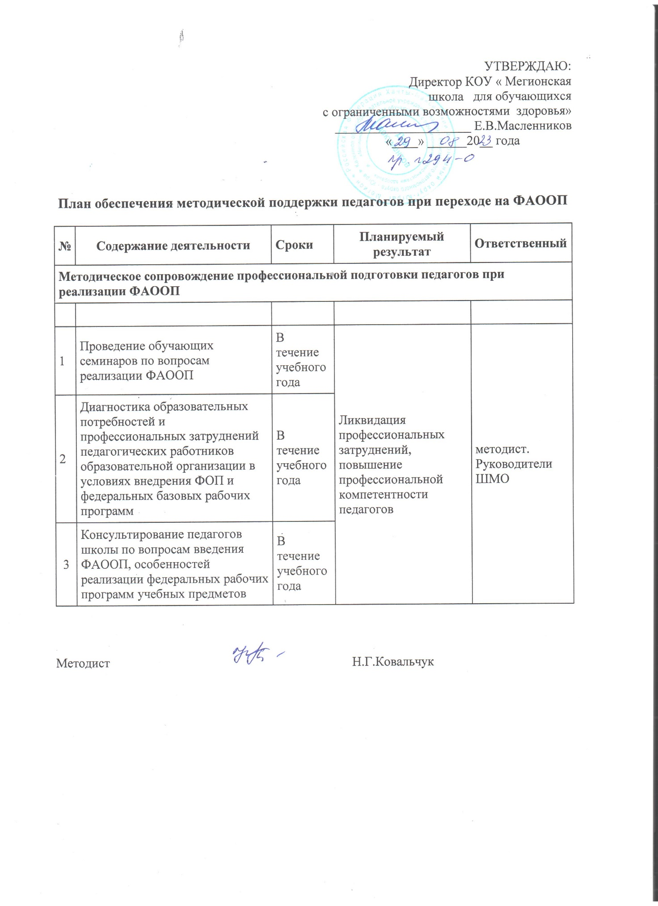

УТВЕРЖДАЮ:
Директор КОУ « Мегионская школа для обучающихся
с ограниченными возможностями здоровья»
_____________________ Е.В.Масленников
«____» ______20__ года

План обеспечения методической поддержки педагогов при переходе на ФАООП
№ | Содержание деятельности | Сроки | Планируемый результат | Ответственный
Методическое сопровождение профессиональной подготовки педагогов при реализации ФАООП
1 | Проведение обучающих семинаров по вопросам реализации ФАООП | В течение учебного года | Ликвидация профессиональных затруднений, повышение профессиональной компетентности педагогов | методист.  Руководители ШМО
2 | Диагностика образовательных потребностей и профессиональных затруднений педагогических работников образовательной организации в условиях внедрения ФОП и федеральных базовых рабочих программ | В течение учебного года
3 | Консультирование педагогов школы по вопросам введения ФАООП, особенностей реализации федеральных рабочих программ учебных предметов | В течение учебного года

Методист Н.Г.Ковальчук

